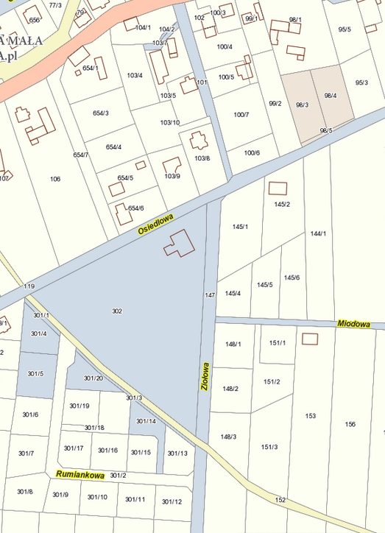

Miejsce wpięcia do istniejącej sieci kanalizacyjnej PVC-U DN200

Projektowana sieć kanalizacyjna PP DN200 (dopuszcza się inny przebieg trasy)

Siec winna być tak zaprojektowana by umożliwić jej rozbudowę w okresie perspektywicznym

proj. sieć kanalizacyjna

obszar objęty przyłączeniem do sieci